Наименование критерия |  | Информация по площадке
1 | Наименование | Инвестиционная площадка в д. Малая Чуфаровка
2 | Тип | Гринфилд
3 | Муниципальное образование | Ромодановский муниципальный район
4 | Сайт муниципального образования | http://www.romodanovo-rm.ru/
5 | Адрес инвестиционной площадки | Республика Мордовия, Республика Мордовия, Ромодановский район, д. Малая Чуфаровка
6 | Кадастровый номер земельного участка | 13:16:0303008:356
7 | Площадь земельного участка, Га | 0,5 га
8 | Категория земельного участка | Земли промышленности, энергетики, транспорта, связи, радиовещания, телевидения, информатики, земли для обеспечения космической деятельности, земли обороны, безопасности и земли иного специального назначения
9 | Вид разрешенного использования земельного участка | Под объекты дорожного сервиса, размещенные на полосах отвода автомобильных дорог
10 | Вид права на земельный участок | Государственная неразграниченная собственность
11 | Правообладатель земельного участка | -
12 | Расстояние до дороги регионального значения, км | 0,14 км
13 | Расстояние до дороги федерального значения, км | 25 км до Р158
14 | Расстояние до ж/д, км | 10 км ж/д ст. Красный Узел
15 | Расстояние до аэропорта, км | 25 км, аэропорт Саранск
16 | Расстояние до г. Саранск, км | 25 км до г. Саранск
17 | Расстояние до районного центра муниципального района, км | 3,7 км до п. Ромоданово
18 | Газоснабжение, куб.м/час | До сетей газоснаженияв 100 м проложен подземный газопровод высокого давления, Р=0,6 МПа, ПЭ Ф63*3,5
19 | Расстояние до ГРС, км | 2,8 км до ГРС «Ромоданово» ООО«Газпром трансгаз Нижний Новгород»
20 | Электроснабжение, МВт | До сетей электроснабжения ПС35/10кВ "Анненково" Провод АС 50,ВЛ 10кВ яч.23 0.05 км. Свободная мощность 0,2МВт
21 | Расстояние до подстанции, км | 0.890м. ДО ПС35/10кВ "Анненково"
22 | Водоснабжение, куб.м/сутки | Расстояние до границ земельного участка от существующего водопровода – 3.6км
23 | Расстояние до сетей водоснабжения, км | Ближайший населенный пункт, в котором имеются сети водоснабжения – п.Ромоданово, расположен в 3 км
24 | Водоотведение, куб.м/сутки | Централизованная канализация отсутствует
25 | Инвестиционная площадка 0,5 га (зем. участок)  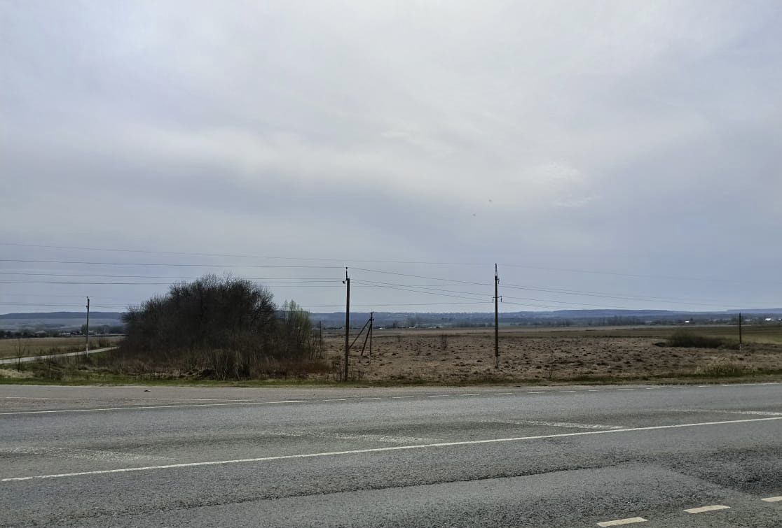
26 | Контактное лицо | Кузнецов Виталий Сергеевич, 8 937 512 60 78, первый заместитель Главы Ромодановского муниципального района Республики Мордовия

